1. 系统界面：

* 统计分析界面：

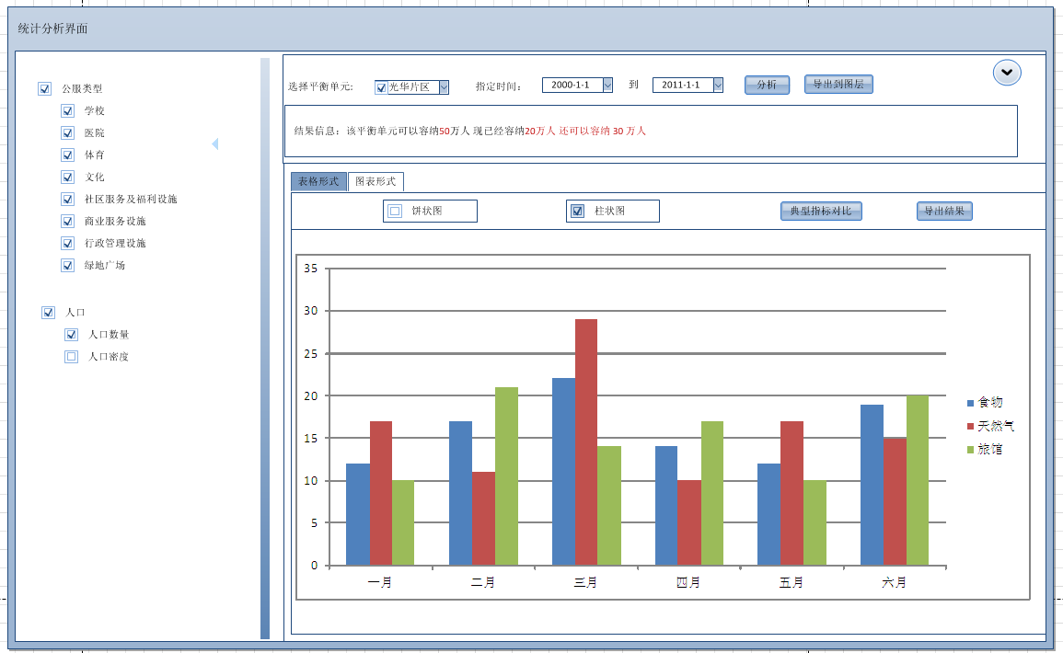

* 平衡单元详情：



* 公服详情：



* 公服类型详情表：



1. 使用流程：

* 统计分析流程：



* 管理平衡单元流程：



1. 补充需求：
2. 是否在视图界面当鼠标在某个平衡单元悬停时，系统自动把该平衡单元的人口信息，公服信息数据结果出来。
3. 待交流的问题：
4. 如何让项目关联平衡单元。
5. 在新建一个项目流程时就给用户一个选择让该项目关联到那个平衡单元中。而在办用地证时用户需要选择一个区域，如果选择的区域不在新建时所关联的平衡单元内，那么系统就提示用户：“你在地图上选择的区域与新建项目时所关联的平衡不一至”，用户最终要么重新修改项目所关联的平衡单元，要么重新选择区域。
6. 在办用地证时根据用所选的区域系统自动关联该项目是属于那一个平衡单元。
7. 对于公服这边是要重新建一个公服审批流程还是直接有一个录入界面把公服数据录入到某个平衡单元内这点有些不明确。 如果要新建流程可能我们这边还需要进一步了解用户需求。
8. 在人口数据的提取方式我认为我们可以直接从 “建设项目审批表”中提取相应的户数数据这样可以让系统改动最小。对于以后的扩展方面，我们可以建一个公共配置表。如果新的流程中也需要类型的数据，我们可以配置需要的数据列来作为结果显示。
9. 对于公服、人口的未来趋势计算方式以及在分析结果中需要展示什么其它内容。